**Тема 2. Зайнятість як об′єкт політики держави**

**1. Поняття зайнятості населення.**

**2. Основні концепції зайнятості населення.**

**3. Структура соціально - економічної системи зайнятості.**

**4. Основні види та форми зайнятості.**

**1. Поняття зайнятості населення**

У нормативну лексику категорію «зайнятість населення» вперше було введено Законом України «Про зайнятість населення». **Зайнятість** – не заборонена законодавством діяльність осіб, пов'язана із задоволенням їх особистих та суспільних потреб з метою одержання доходу (заробітної плати) у грошовій або іншій формі, а також діяльність членів однієї сім'ї, які здійснюють господарську діяльність або працюють у суб'єктів господарювання, заснованих на їх власності, у тому числі безоплатно.

Зайнятість населення можна розглядати з економічних, соціальних та правових позицій.

**Економічні позиції визначення категорії «зайнятість населення»** передбачають діяльність громадян щодо створення суспільного продукту або національного доходу і є джерелом трудового доходу. Отже, трудова зайнятість населення країни забезпечує виробництво валового національного продукту, а отже – економічну основу життя суспільства.

**З точки зору соціальних позицій, зайнятість населення** передбачає перш за все потребу працездатного населення у праці, яка створює суспільний продукт у системі суспільної праці. Вона відображає потреби людей не лише в заробітках, але і у самореалізації через суспільно-корисну діяльність

**Правовий зміст категорії** полягає у тому, що право на працю є звичайним природним правом людини, яке держава повинна гарантувати своєму громадянину. В Україні, зокрема, відповідно до ст. 43 Конституції України, кожен громадянин має право на працю, а держава створює умови для того, аби громадяни могли повністю скористатися цим правом. Держава гарантує рівні можливості у виборі професії і виді трудової діяльності, реалізує програми професійно-технічного навчання, підготовки та перепідготовки кадрів у відповідності з суспільними потребами.

Зайнятість населення як система відносин охоплює економічні, правові, соціальні, національні та інші відносини. Систему відносин зайнятості формують підсистеми відносин:

1) між найманим працівником та роботодавцем,

2) між найманим працівником та державою,

3) між роботодавцем та державою.

Зайнятість населення, що проживає на території України, забезпечується державою шляхом проведення активної соціально-економічної політики, спрямованої на задоволення його потреб у добровільному виборі виду діяльності, стимулювання створення нових робочих місць і розвитку підприємництва.

За 4 статтею ЗУ «Про зайнятість населення», в Україні до зайнятого населення належать:

- особи, які працюють за наймом на умовах трудового договору (контракту) або на інших умовах, передбачених законодавством,

- особи, які забезпечують себе роботою самостійно (зокрема члени особистих селянських господарств),

- особи, які проходять військову чи альтернативну (невійськову) службу, на законних підставах працюють за кордоном та які мають доходи від такої зайнятості,

- особи, що навчаються на денній формі у загальноосвітніх, професійно-технічних та вищих навчальних закладах та поєднують навчання з роботою.

Законодавством України можуть передбачатися й інші категорії зайнятого населення.

**2. Основні концепції зайнятості населення**

**Концепція зайнятості** – це система поглядів, уявлень, які розкривають характер зайнятості на певному етапі соціально-економічного розвитку суспільства.

Основними концептуальними *видами* зайнятості є глобальна, повна, продуктивна, раціональна і ефективна зайнятість.

Концепція *глобальної* зайнятості виходить з потреб у трудовій діяльності всього дорослого населення, передбачаючи нормування сукупного обсягу робіт і прерозподіл його між усіма бажаючими працевлаштуватися.

Концепція глобальної зайнятості передбачає;

- облік всіх видів економічно корисної для суспільства трудової діяльності людини. До зайнятих можна віднести не тільки осіб, які отримують за свою роботу грошову винагороду, а й осіб, які беруть участь у нетрадиційних видах робіт (підпільна економіка, робота домогосподарок, робота пенсіонерів у себе вдома тощо);

- встановлення річного гарантованого мінімального доходу для кожного дорослого громадянина.

*Примусова зайнятість*. Одним із прикладів її застосування були колишні соціалістичні країни, в яких конституційно було закріплено не тільки право, але і обов'язок працювати. Більше того, кожен працездатний громадянин повинен був працювати постійно, по-перше "від дзвінка до дзвінка" протягом робочого дня і тижня, і, по-друге, з ранньої молодості до пенсійного віку.

*Повна зайнятість* у ринковій економіці означає не максимально можливе залучення до роботи працездатного населення, а достатність робочих місць для всіх добровільно бажаючих працювати.

*Продуктивна зайнятість –* така зайнятість населення, яка за рахунок високопродуктивної роботи створює необхідні для розвитку суспільства ресурси і дає кожному працівникові дохід, не менший, ніж потрібно для відтворення його фізичних, інтелектуальних і професійних якостей, тобто, як мінімум, для простого відтворення робочої сили. Вона означає перевищення економічних вигід, отриманих у результаті цієї зайнятості порівняно з витратами на організацію цієї роботи.

*Раціональна зайнятість –* це одночасно і *економічно, і соціально* доцільна зайнятість. Раціональність зайнятості визначається ефективністю трудової діяльності в найширшому розумінні цього поняття: суспільною корисністю результатів праці; оптимальністю суспільного поділу праці; якісною відповідністю робіт і працівників; економічною доцільністю робочих місць, що без шкоди для здоров'я дає змогу працівникові досягнути високої продуктивності праці та мати заробіток, який забезпечує нормальне життя, а підприємцю дає змогу досягнути високої ефективності виробництва без екологічної, соціальної та іншої шкоди для суспільства.

Повну зайнятість, що водночас відповідає вимогам раціональності, називають *ефективною зайнятістю.* Ефективна зайнятість – це зайнятість, що забезпечує отримання максимального позитивного результату для всього суспільства.

**3. Структура соціально - економічної системи зайнятості**

Можна виділити наступні основні ланки структури зайнятості: соціальну, державно-приватну, територіально-регіональну, галузеву, професійно-кваліфікаційну, статево-вікову, сімейну.

***Соціальна структура зайнятості населення*** відображає класову структуру суспільства, яка змінюється разом з переорієнтацією суспільного устрою. Визнаються реально існуючи відмінності між окремими групами зайнятого населення за ознаками соціальної нерівності на дуже багатих, просто багатих, осіб середнього достатку, нижче середнього достатку, бідних і навіть тих, хто опиняється за межею бідності.

***Державну структуру зайнятості*** утворює та частина населення країни, яка зайнята різноманітною працею в органах державної влади, а також у державному секторі економіки.

***Територіальна структура зайнятості*** вказує на такі важливі показники економічного розвитку регіонів, як:

- рівень освоєння багатих природними ресурсами територій залежно від їх обсягом і доступності;

- ступінь використання трудового потенціалу в природно-економічних умовах, характерних для окремих територій;

- економічна активність регіону;

- кількість зайнятого населення, його питома вага.

Синтетичним показником ***професійно-кваліфікаційної структури*** зайнятості служить розподіл чисельності зайнятого в економіці країни населення за рівнем загальної, середньої та вищої спеціальної освіти.

***Статево-вікова структура зайнятості*** пов'язана з демографічними характеристиками: народжуваність, смертність, середня тривалість життя, працездатний вік.

Характеристика ***сімейної структури зайнятості*** наступна**:**

- середньодушовий дохід визначає життєвий рівень сім'ї, від якого безпосередньо залежать рівень народжуваності та смертності, відповідно динаміка чисельності населення, його працездатної й економічно активної частини;

- основним напрямом реформування економіки має стати зростання добробуту та поліпшення економічного становища сімей зайнятого населення.

**4. Основні види та форми зайнятості**

***За характером діяльності:***

- робота на підприємствах усіх видів, в організаціях, установах тощо;

- робота за кордоном, на загальних підприємствах;

- виконання державних і громадських обов'язків;

- служба в армії;

- індивідуальна трудова діяльність;

- навчання в денних загальноосвітніх школах, середніх спеціальних та вищих навчальних закладах, інші види очного навчання;

- ведення домашнього господарства;

- виховання дітей у сім'ї;

- догляд за хворими, інвалідами та людьми похилого віку.

- інші види діяльності, встановлені законодавством.

***За соціальною приналежністю:***

- робітники;

- службовці;

- управлінський персонал (менеджери);

- фермери;

- підприємці (особи, які в інтересах різних підприємств, організацій і в своїх власних інтересах здійснюють пошук можливостей найкращого використання господарських ресурсів, організують виробництво та обмін, набувають економічну вигоду і несуть відповідальність за свої дії).

***За галузевою належністю:***

- зайняті в матеріальному виробництві;

- зайняті в невиробничій сфері;

- зайняті в окремих великих галузях народного господарства (промисловість, сільське господарство, будівництво, побутове обслуговування тощо).

***За територіальними ознаками:*** зайняті в окремих регіонах, економічних районах, адміністративно-господарських одиницях.

***За рівнем урбанізації:*** зайняті в міській та сільській місцевості.

***За професійно-кваліфікаційними ознаками.***

***За статево-віковими ознаками:***

- чоловіки і жінки;

- молодь, особи середнього та похилого віку;

- зайняті на початку трудової діяльності, в періоди створення сім'ї, набуття професії, в період активної трудової діяльності, підготовки до пенсії тощо.

***За видами власності:*** зайняті на підприємствах і в організаціях, що належать до різних видів власності: державної, приватної або змішаної.

**Форми зайнятості населення** – організаційно-правові засоби та умови використання людської праці.

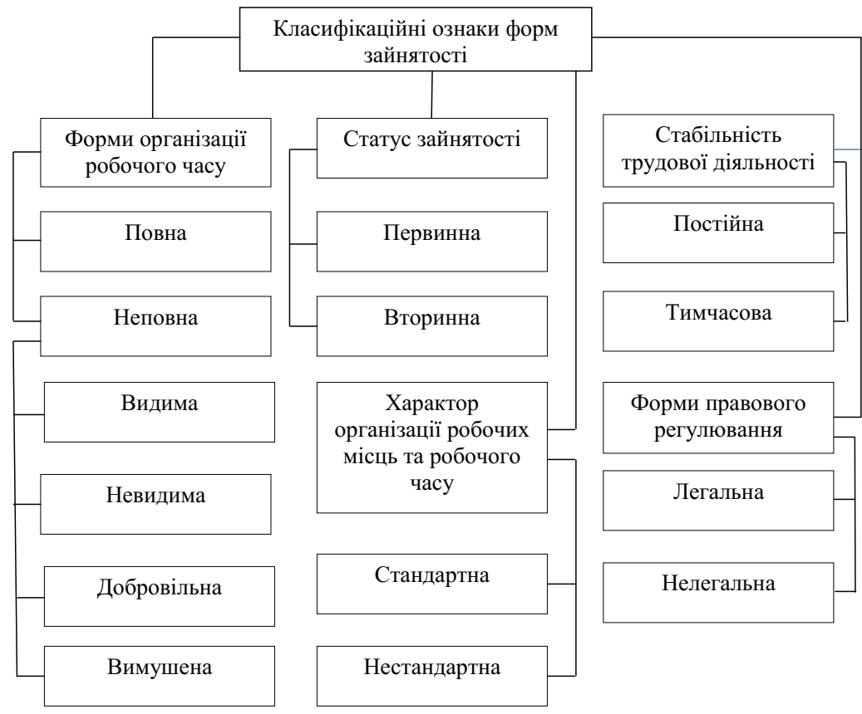

Рис. 2.1. Класифікація форм зайнятості населення

**Повна зайнятість** – це зайнятість, протягом повного робочого дня (тижня, сезону, року), яка приносить дохід у нормальних для даного регіону розмірах.

**Неповна зайнятість** – це зайнятість певної особи або протягом неповного робочого часу, або з неповною оплатою, або з неповною ефективністю.

Виходячи з причин зайнятості на режимах неповного робочого часу, виокремлюють «вимушену» та «добровільну» неповну зайнятість.

**Вимушеною називається неповна зайнятість**, зумовлена економічними причинами: скороченням обсягів виробництва, реконструкцією підприємства, циклічним характером розвитку ринкової економіки. В умовах вимушеної неповної зайнятості працівники використовуються нижче своїх можливостей, здібностей, знань, кваліфікації, наслідком чого є низька продуктивність праці. Крім працівників, які зайняті неповний робочий час і отримують відповідну заробітну плату, зайвих працівників, які одержують повну заробітну плату, осіб, які перебувають у відпустках зі збереженням або з частковим збереженням заробітної плати, до прихованих безробітних відносять також тих, хто формально не має роботи, але не зареєстрований офіційно службою зайнятості.

**Добровільною називається неповна зайнятість**, зумовлена соціальними причинами: необхідністю підвищення кваліфікації, набуттям професії, станом здоров'я, вихованням дітей, необхідністю зміни професії та іншими соціальними потребами.

До неповністю зайнятих не належать тимчасові, сезонні та випадкові працівники.

**Первинна зайнятість** – це зайнятість на основному місці роботи, яка і є основним джерелом доходів для працівника.

**Вторинною зайнятістю**, називають добровільну додаткову постійну або тимчасову трудову діяльність осіб, які вже мають основну роботу або навчаються очно; трудову діяльність осіб, які старші або молодші працездатного віку; додаткову трудову діяльність осіб, які зайняті в домашньому або особистому підсобному господарстві. Ця зайнятість приносить додатковий дохід і називається сумісництвом.

**Постійна зайнятість** – це зайнятість, яка відзначається відносною стабільністю місця роботи.

**Тимчасова зайнятість** – це зайнятість, яка пов’язана з тимчасовим, епізодичним або сезонним характером роботи.

**Стандартна зайнятість** характеризується роботою у виробничому приміщенні роботодавця; стандартним навантаженням протягом дня, тижня, року; наявністю стабільного робочого місця; чітко визначеним часом початку та закінчення робочого дня; законодавчо встановленою тривалістю робочого дня (тижня, року).

**Нестандартна альтернативна зайнятість,** тобто трудова діяльність працівників певної класифікаційної групи, яка не відповідає стандартним (типовим) правилам і потребує спеціального правового регулювання та організаційно-економічного забезпечення. До альтернативних форм зайнятості можна віднести надомну працю та форми зайнятості на умовах гнучкого робочого часу в межах робочого дня, тижня, усього періоду трудової активності людини (часткова зайнятість або відпрацювання неповного робочого часу, стиснений робочий тиждень, сумісництво, тимчасова та епізодична зайнятість).

**Регламентована (легальна) зайнятість** – це діяльність громадян, яка регламентована державними документами.

**Нерегламентована (нелегальна) зайнятість (дикий ринок праці),** тобто нерегламентовану жодними державними документами діяльність громадян, вилучену зі сфери соціально-трудових норм і відносин. Це така діяльність, яка відбувається без укладання трудового договору, не враховується державною статистикою, нерідко перебуває на межі криміналу без сплати податків. Нерегламентована зайнятість може мати вигляд самозайнятості та зайнятості найманою працею.